Peningkatan Kompetensi Praktik Pengecoran Logam Limbah Aluminium dengan Tungku dan Kowi UNNES di SMK Negeri 2 Kendal

Improving Aluminium Scrap Casting Competence Using UNNES Furnaces and Crucibles at SMK Negeri 2 Kendal

Rusiyanto¹, Rahmat Doni Widodo², Wara Dyah Pita Rengga³, Ruben Bayu Kristiawan⁴, Akmal Hanif Zein⁵, M. Candra Akmalunsyah⁶, Ilham Adi Wijaya⁷, Kaleb Priyanto^{8*} Martha Budianto⁹
^{1,2,4-8}Jurusan Teknik Mesin, Fakultas Teknik, Universitas Negeri Semarang, Indonesia
³Jurusan Teknik Kimia, Fakultas Teknik, Universitas Negeri Semarang, Indonesia
⁹Universitas Kristen Satya Wacana, Indonesia
*Penulis Korespondensi: kalebpriyanto@mail.unnes.ac.id

Riwayat Artikel:  Naskah Masuk: 24 September 2026;  Revisi: 03 Oktober 2026;  Diterima: 23 Oktober 2026;  Terbit: 01 November 2026; |  | Abstract. Automotive (Light Vehicle Engineering) practice at SMK Negeri 2 Kendal generates aluminium offcuts that accumulate unused, and the school had no facility for metal-casting practice. This community service program aimed to improve students' non-ferrous casting competence by using aluminium scrap, an LPG-fired furnace, and crucibles made from evaporation-boat waste developed at Universitas Negeri Semarang (UNNES). The program followed five stages: socialization, technology preparation, training, mentoring, and evaluation. The main session was held on 29 September 2026 with 33 of 35 enrolled students. It comprised a pretest, a theory lecture, a demonstration of furnace and burner operation with occupational safety, sand-mould making, aluminium melting and pouring, shake-out, and a posttest. Mean knowledge scores rose from 29.9 to 71.1 (4.48 to 10.67 correct answers out of 15), with a mean normalized gain of 0.58 (medium). A paired t-test confirmed a significant increase (t(32) = 19.08; p < 0.001), and every participant improved. However, only 48.5% of participants reached a score of 70 or higher. The program also handed a set of casting equipment over to the school and produced a signed Implementation Arrangement between UNNES and the school. It offers a model for vocational learning that links manufacturing skills with material recycling.
Keywords: Aluminium Scrap; Evaporation Boats; LPG Furnace; Metal Casting; Vocational High School.

Abstrak
Kegiatan praktik Teknik Kendaraan Ringan (TKR) di SMK Negeri 2 Kendal menghasilkan sisa potongan aluminium yang menumpuk, sementara sekolah belum memiliki fasilitas praktik pengecoran logam. Program pengabdian ini bertujuan meningkatkan kompetensi pengecoran logam non-ferro siswa dengan memanfaatkan limbah aluminium, tungku berbahan bakar LPG, dan kowi (crucible) berbahan limbah evaporation boats hasil riset Universitas Negeri Semarang (UNNES). Metode pelaksanaan meliputi sosialisasi, penyiapan teknologi, pelatihan, pendampingan, dan evaluasi. Kegiatan inti dilaksanakan pada 29 September 2026 dan diikuti 33 dari 35 siswa TKR. Rangkaiannya terdiri atas pretest, materi teori, peragaan pengoperasian tungku dan burner disertai K3, pembuatan cetakan pasir, peleburan dan penuangan aluminium, pembongkaran cetakan, serta posttest. Rata-rata nilai pengetahuan naik dari 29,9 menjadi 71,1 (skor 4,48 menjadi 10,67 dari 15 soal), dengan N-gain rata-rata 0,58 (kategori sedang). Uji-t berpasangan menunjukkan kenaikan yang signifikan (t(32) = 19,08; p < 0,001), dan seluruh peserta mengalami kenaikan nilai. Meski demikian, baru 48,5% peserta mencapai nilai ≥ 70. Kegiatan ini juga menghasilkan penyerahan seperangkat peralatan pengecoran kepada sekolah dan penandatanganan Implementation Arrangement antara LPPM UNNES dan SMK Negeri 2 Kendal. Program ini menjadi model pembelajaran vokasi yang memadukan keterampilan manufaktur dengan daur ulang material.

Kata Kunci: Evaporation Boats; Limbah Aluminium; Pengecoran Logam; SMK; Tungku LPG.

- PENDAHULUAN
SMK Negeri 2 Kendal adalah SMK negeri terakreditasi A di Jawa Tengah yang ditetapkan sebagai SMK Pusat Keunggulan. Sekolah ini bermitra dengan industri otomotif dan menerapkan model Teaching Factory (TEFA) pada Program Keahlian Teknik Kendaraan Ringan (TKR). TEFA menuntut pembelajaran berbasis produksi nyata agar kompetensi lulusan selaras dengan kebutuhan industri (Wahjusaputri & Bunyamin, 2022). Kompetensi praktik juga memungkinkan siswa memahami teori sekaligus menerapkannya di lapangan (Rusiyanto et al., 2025a).
Praktik bengkel TKR, seperti pemotongan pelat, pengeboran, dan pembuatan komponen, menghasilkan sisa potongan logam, terutama aluminium. Limbah ini menumpuk dan belum dimanfaatkan karena sekolah belum memiliki fasilitas peleburan. Padahal, aluminium mudah didaur ulang. Daur ulang menghemat bahan baku dan energi serta mengurangi dampak lingkungan (Priyambodo et al., 2025). Penggunaan aluminium yang luas memang menimbulkan limbah, sehingga pengecoran ulang menjadi salah satu cara mengembalikannya menjadi bahan baku (Shaleh & Tulloh, 2020).
Pengecoran pasir (sand casting) adalah metode yang murah, fleksibel, dan banyak dipakai untuk aluminium. Metode ini sesuai untuk memproses ulang komponen bekas. Limbah piston sepeda motor, misalnya, berhasil dicor ulang dengan cetakan pasir dan menghasilkan kekerasan rata-rata 77,2 kg/mm², setara aluminium standar (Priyambodo et al., 2025). Di bidang otomotif, banyak komponen dihasilkan melalui pengecoran, seperti blok silinder, kepala silinder, dan piston (Lubis & Siregar, 2020). Paduan aluminium cor juga dipakai untuk komponen struktural kendaraan, misalnya braket peredam kemudi sepeda motor (Wibowo et al., 2025). Karena itu, pengecoran aluminium relevan dengan kompetensi siswa TKR.
Praktik pengecoran membutuhkan tungku dan kowi. Tungku arang atau briket murah tetapi menghasilkan abu yang mengotori logam cair. Tungku minyak lebih baik, tetapi bahan bakarnya kian sulit diperoleh dan menimbulkan polusi. LPG menjadi alternatif karena tidak menghasilkan abu, efisiensi panasnya baik, dan mudah didapat (Shaleh & Tulloh, 2020). Tungku LPG terbukti mampu melebur aluminium untuk pengecoran blok silinder hingga temperatur sekitar 660–671 °C (Lubis & Siregar, 2020).
Kowi yang umum di pasaran berbahan grafit. Kowi grafit memiliki keterbatasan dalam daya tahan, ketahanan termal, dan biaya (Rusiyanto et al., 2025b). Tim UNNES telah meneliti limbah evaporation boats sebagai bahan kowi. Limbah ini tersusun atas boron nitrida (BN) dan titanium diborida (TiB₂) yang stabil pada temperatur tinggi (Fajri et al., 2021; Rusiyanto et al., 2025b). Kowi dari limbah ini dengan pengikat natrium silikat mencapai densitas 2,138 g/cm³ dan porositas 1,14% setelah dibakar 180 menit pada 1150 °C (Rusiyanto et al., 2025b). Ukuran partikel serbuk juga memengaruhi kekuatan impak dan struktur makro kowi (Siswoyo et al., 2023). Riset tim menunjukkan kowi ini mampu bertahan sekitar 30 kali peleburan, sedangkan kowi grafit lokal sekitar 10 kali, sehingga lebih awet dan lebih murah (Rusiyanto et al., 2026).
Teknologi ini telah diterapkan dalam pengabdian di SMK lain. Di SMK Negeri 2 Kudus, penggunaan tungku LPG dan kowi limbah evaporation boats meningkatkan rata-rata skor dari 4,85 menjadi 9,0 (Rusiyanto et al., 2025a). Di SMK Negeri 2 Salatiga, penerapan kowi yang sama pada tungku oli bekas menaikkan nilai rata-rata dari 58 menjadi 79 (Rusiyanto et al., 2026). Pola pelatihan yang memadukan ceramah, demonstrasi, praktik langsung, dan pendampingan juga efektif untuk kompetensi teknologi lain di SMK (Kurniadi et al., 2025).
Berdasarkan analisis situasi, permasalahan mitra adalah: (1) limbah potongan aluminium dari praktik TKR menumpuk tanpa nilai tambah; (2) sekolah belum memiliki tungku, kowi, dan perlengkapan pengecoran; dan (3) siswa belum pernah mempraktikkan pengecoran logam. Solusinya adalah penerapan konsep 3R. Recycle berarti melebur limbah aluminium dengan tungku LPG. Reuse berarti mencetak ulang leburan menjadi benda cor untuk praktik. Reduce berarti menekan volume limbah praktik. Tujuan kegiatan ini adalah meningkatkan pengetahuan dan pengalaman praktik siswa dalam pengecoran logam non-ferro, sekaligus menyediakan sarana praktik berbasis limbah bagi sekolah.

- METODE
Kegiatan ini dilaksanakan oleh tim dosen dan mahasiswa Fakultas Teknik UNNES bersama SMK Negeri 2 Kendal, Kabupaten Kendal, Jawa Tengah. Mitra adalah siswa dan guru produktif Program Keahlian TKR. Kegiatan inti berlangsung pada Selasa, 29 September 2026. Sebanyak 35 siswa terdaftar sebagai peserta, dan 33 di antaranya hadir. Pendanaan berasal dari DPA LPPM UNNES Tahun 2026 serta kontribusi in-kind mitra. Pelaksanaan mengikuti lima tahap yang juga dipakai pada pengabdian serupa (Rusiyanto et al., 2025a; Rusiyanto et al., 2026). Alur kegiatan ditunjukkan pada Gambar 1.
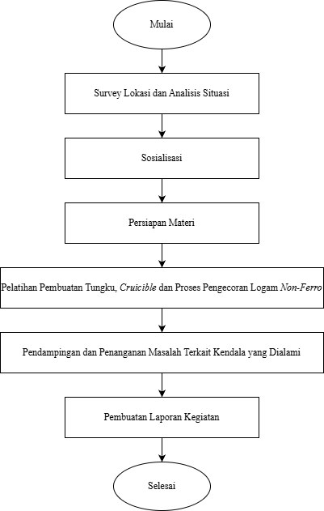
Gambar 1. Diagram alir kegiatan pengabdian kepada masyarakat.
Sosialisasi
Tim menyampaikan maksud, tujuan, dan manfaat program kepada pihak sekolah. Tim juga memetakan permasalahan mitra, terutama ketiadaan sarana praktik pengecoran dan penumpukan limbah aluminium.
Penyiapan dan Penerapan Teknologi
Tim membuat burner LPG, tungku lebur, rangka cetak (cope dan drag), dan kowi secara mandiri. Kowi dibuat dari serbuk limbah evaporation boats yang dihancurkan, diayak, dicampur pengikat, dicetak, dikeringkan, lalu dibakar (Rusiyanto et al., 2025b; Siswoyo et al., 2023). Dinding tungku dibuat dari semen tahan api (castable C16) dengan natrium silikat. Tungku diuji coba dengan melebur aluminium bekas sebelum dibawa ke sekolah.
Pelatihan
Pelatihan diawali materi teori dasar pengecoran, lalu peragaan pengoperasian peralatan dan prosedur K3. Setelah itu siswa mempraktikkan pembuatan cetakan pasir, peleburan, penuangan, dan pembongkaran cetakan. Kombinasi ceramah, demonstrasi, dan praktik langsung dipilih karena efektif dalam pelatihan vokasi di SMK (Kurniadi et al., 2025).
Pendampingan
Tim mendampingi siswa dan guru pada setiap tahap praktik, mulai dari persiapan alat dan bahan hingga pembongkaran benda cor. Tim juga membantu mengatasi kendala selama praktik.
Evaluasi
Pengetahuan peserta diukur dengan pretest dan posttest berisi 15 soal pilihan ganda dengan soal yang sama, mengikuti desain satu kelompok pretest–posttest. Nilai dihitung dengan Persamaan (1), sedangkan peningkatan relatif dihitung dengan gain ternormalisasi (N-gain) menurut Hake (1998) pada Persamaan (2).
Nilai = (jumlah jawaban benar ÷ 15) × 100............................................................................ (i)
N-gain = (Nilai_{post} − Nilai_{pre}) ÷ (100 − Nilai_{pre})……………………………………………. (ii)
N-gain ≥ 0,7 dikategorikan tinggi, 0,3–0,7 sedang, dan < 0,3 rendah (Hake, 1998). Perbedaan nilai pretest dan posttest diuji dengan uji-t berpasangan pada α = 0,05, setelah normalitas selisih nilai diperiksa dengan uji Shapiro–Wilk. Selain tes, evaluasi juga dilakukan melalui observasi dan diskusi umpan balik dengan guru dan siswa.

- HASIL
Penyiapan Peralatan Pengecoran
Tim berhasil membuat seperangkat peralatan pengecoran yang kemudian diserahkan kepada sekolah (Tabel 1). Inovasi utamanya terletak pada desain burner LPG yang dirancang agar distribusi panas ke kowi lebih merata. Tungku dibuat dari semen tahan api dengan tutup atas yang dapat dibuka untuk memasukkan dan mengangkat kowi. Lubang di bagian bawah tungku menjadi saluran masuk burner (Gambar 2). Uji coba dengan aluminium bekas menunjukkan tungku tidak bocor dan mampu mencairkan aluminium. Pemilihan LPG sejalan dengan temuan bahwa bahan bakar ini bersih, tidak menghasilkan abu, dan efisien untuk tungku krusibel skala kecil; tungku LPG berkowi diameter 88 mm hanya memerlukan 0,15 kg LPG untuk 30 menit operasi (Shaleh & Tulloh, 2020).
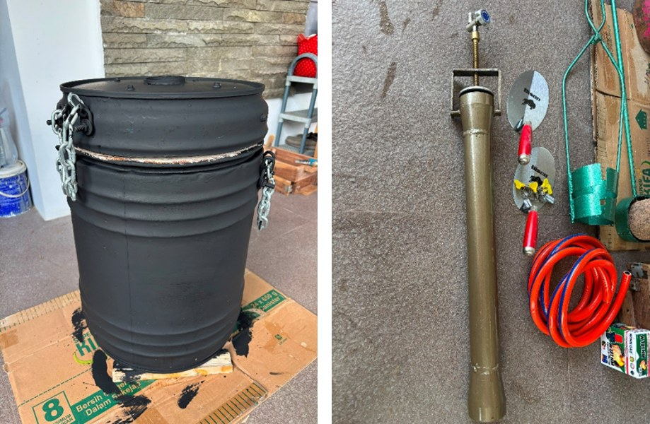
Gambar 2. (a) Tungku lebur hasil fabrikasi tim; (b) burner LPG dan perlengkapan pengecoran.
Tabel 1. Peralatan yang diserahkan kepada SMK Negeri 2 Kendal.
Kelompok | Peralatan
Peleburan | Tungku lebur (castable C16 + natrium silikat), burner LPG, selang dan regulator LPG, tabung LPG 12 kg, roda penunjang tungku
Kowi dan cetakan | Kowi limbah evaporation boats, rangka cetak (cope dan drag), pola, pasir cetak
Alat bantu | Penjepit kowi, palu karet, cetok, gerinda (mata potong dan asah), amplas
Finishing dan materi | Cat, tiner, kuas, modul pembelajaran teknik pengecoran logam
Pelaksanaan Pelatihan dan Praktik
Kegiatan dibuka oleh Wakil Kepala Sekolah Bidang Humas bersama guru produktif TKR. Siswa lalu mengerjakan pretest. Materi teori disampaikan secara klasikal dengan media presentasi. Pokok bahasannya meliputi pengertian pengecoran, pasir cetak dan syaratnya, pola dan inti, rangka cetak (cope dan drag), saluran tuang dan riser, serta jenis tungku dan kowi.
Tim kemudian memperagakan cara menyambung regulator, menyalakan burner, dan mengatur perbandingan udara dan gas agar nyala api stabil (Gambar 3). Penggunaan alat pelindung diri dan jarak aman dari tungku ditekankan selama peragaan. Pada praktik, potongan limbah aluminium dimasukkan ke kowi dan dipanaskan hingga sekitar 700 °C. Rentang ini sedikit di atas titik lebur aluminium dan sebanding dengan temperatur tuang 671 °C pada pengecoran blok silinder (Lubis & Siregar, 2020).
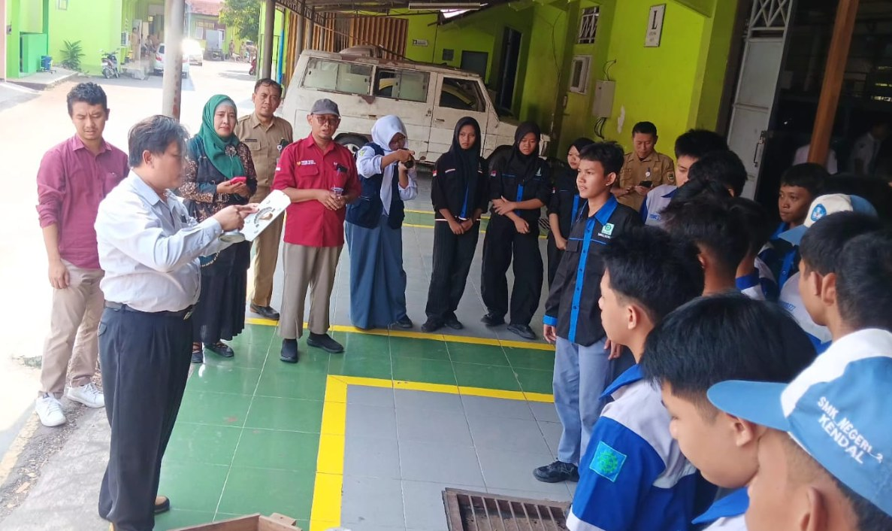
Gambar 3. Peragaan pengoperasian tungku dan burner kepada siswa.
Waktu peleburan dimanfaatkan siswa untuk membuat cetakan pasir (Gambar 4). Siswa memasang pola di rangka cetak, memadatkan pasir, dan membuat saluran tuang. Setelah aluminium mencair, kowi diangkat dengan penjepit khusus dan logam cair dituang perlahan hingga rongga cetakan penuh. Setelah membeku, cetakan dibongkar dan benda cor dikeluarkan (Gambar 5). Urutan ini sama dengan proses sand casting yang dipakai untuk mendaur ulang limbah piston (Priyambodo et al., 2025).
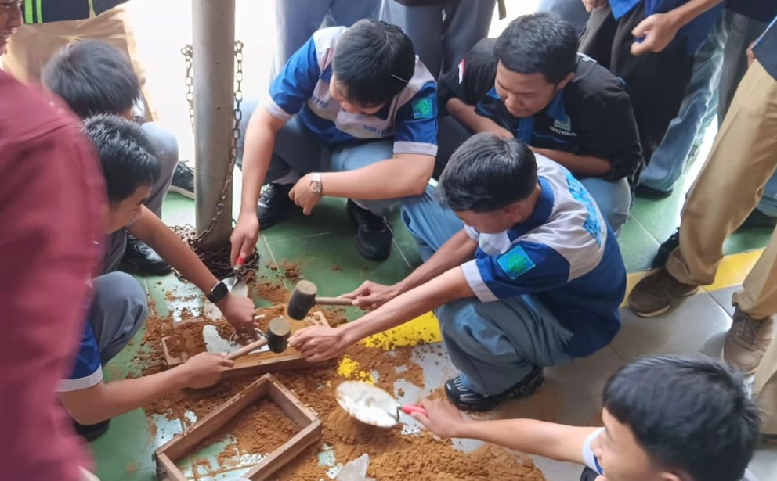
Gambar 4. Siswa membuat cetakan pasir.
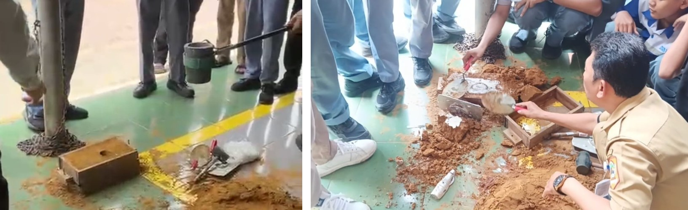
Gambar 5. (a) Penuangan aluminium cair ke dalam cetakan; (b) pembongkaran cetakan dan hasil pengecoran.
Kegiatan ditutup dengan posttest, penyerahan peralatan pengecoran kepada sekolah, dan penandatanganan Implementation Arrangement (IA) oleh Ketua Tim Pengabdian dan Kepala SMK Negeri 2 Kendal sebagai dasar kerja sama lanjutan (Gambar 6).
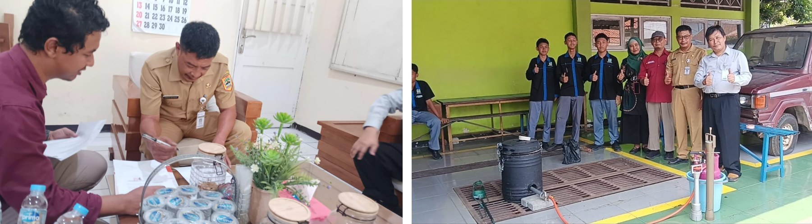
Gambar 6. (a) Penandatanganan Implementation Arrangement; (b) penyerahan peralatan pengecoran kepada sekolah.

Peningkatan Pengetahuan Peserta
Sebanyak 33 siswa mengikuti pretest dan posttest. Rata-rata nilai naik 41,2 poin, dari 29,9 menjadi 71,1 (Tabel 2). Seluruh peserta mengalami kenaikan; tidak ada nilai yang tetap atau turun. Selisih nilai berdistribusi normal (Shapiro–Wilk, p = 0,34), dan uji-t berpasangan menunjukkan kenaikan yang signifikan (t(32) = 19,08; p < 0,001).
Tabel 2. Statistik deskriptif hasil pretest dan posttest (n = 33).
Ukuran | Pretest | Posttest
Rata-rata skor (dari 15 soal) | 4,48 | 10,67
Simpangan baku skor | 1,70 | 1,11
Rata-rata nilai (0–100) | 29,9 | 71,1
Nilai terendah–tertinggi | 13,3–53,3 | 60,0–93,3
Peserta dengan nilai ≥ 70 | 0 (0%) | 16 (48,5%)
Sebaran nilai bergeser jelas setelah kegiatan (Tabel 3). Sebelum pelatihan, 26 siswa (78,8%) memperoleh nilai di bawah 40 dan 7 siswa (21,2%) memperoleh nilai 40 hingga di bawah 60. Setelah pelatihan, semua siswa memperoleh nilai minimal 60.
Tabel 3. Sebaran nilai peserta.
Rentang nilai | Pretest (siswa) | Posttest (siswa)
< 40 | 26 (78,8%) | 0
40 – < 60 | 7 (21,2%) | 0
60 – < 70 | 0 | 17 (51,5%)
70 – < 80 | 0 | 10 (30,3%)
≥ 80 | 0 | 6 (18,2%)
N-gain rata-rata per peserta adalah 0,58 (kategori sedang). Lima siswa berada pada kategori tinggi, 27 siswa pada kategori sedang, dan satu siswa pada kategori rendah. Kenaikan ini cukup berarti, tetapi belum mencapai kategori tinggi secara umum.
Pembahasan
Kenaikan nilai menunjukkan bahwa rangkaian teori, peragaan, dan praktik langsung membantu siswa memahami alur kerja pengecoran. Hasil ini konsisten dengan pengabdian serupa. Di SMK Negeri 2 Kudus, rata-rata skor naik dari 4,85 menjadi 9,0 atau 85,57% (Rusiyanto et al., 2025a). Di SMK Negeri 2 Salatiga, nilai naik dari 58 menjadi 79, dan 80% siswa melampaui KKM (Rusiyanto et al., 2026). Kenaikan relatif di Kendal lebih besar (dari 29,9 ke 71,1), tetapi nilai awalnya jauh lebih rendah. Hal ini wajar karena siswa TKR belum pernah mendapat materi pengecoran, berbeda dengan siswa teknik mesin yang mempelajari Pekerjaan Dasar Teknik Mesin.

Praktik langsung memberi pengalaman prosedural yang tidak diperoleh dari teori saja. Siswa melihat pengoperasian tungku dan burner, menggunakan kowi dan alat bantu, membuat cetakan pasir, dan mengamati penuangan hingga benda cor keluar dari cetakan. Pengalaman ini memperkuat model TEFA yang menghubungkan pembelajaran dengan proses produksi nyata (Wahjusaputri & Bunyamin, 2022). Limbah praktik juga berubah menjadi bahan ajar, sehingga prinsip 3R terwujud dalam pembelajaran.
Meski demikian, ada beberapa catatan. Pertama, baru 48,5% peserta mencapai nilai ≥ 70, sehingga penguatan materi masih diperlukan, terutama pola dan inti, syarat pasir cetak, cope dan drag, serta saluran tuang dan riser. Kedua, tes pilihan ganda hanya mengukur pengetahuan. Keterampilan praktik, kepatuhan K3, dan kualitas benda cor perlu dinilai terpisah dengan rubrik observasi. Kualitas benda cor penting karena penuangan yang terlalu lama dapat menurunkan temperatur logam dan menimbulkan cacat lubang jarum serta rongga udara (Lubis & Siregar, 2020). Porositas juga dapat menurunkan kekuatan mekanik benda cor (Priyambodo et al., 2025). Pengujian kekerasan dan struktur mikro dapat dipakai untuk menilai mutu benda cor secara objektif (Priyambodo et al., 2025; Yaqin et al., 2017). Ketiga, desain satu kelompok tanpa pembanding hanya menunjukkan perubahan setelah kegiatan, bukan bukti bahwa kegiatan menjadi satu-satunya penyebab perubahan.

- KESIMPULAN
Kegiatan pengabdian di SMK Negeri 2 Kendal telah memberi siswa TKR pengalaman pertama menjalankan seluruh proses pengecoran aluminium dengan tungku LPG dan kowi limbah evaporation boats. Rata-rata nilai pengetahuan 33 peserta naik dari 29,9 menjadi 71,1, dengan N-gain 0,58 (sedang), dan kenaikan ini signifikan (p < 0,001). Sekolah kini memiliki seperangkat peralatan pengecoran, dan kerja sama dengan UNNES diperkuat melalui Implementation Arrangement. Limbah aluminium praktik terbukti dapat diolah menjadi bahan ajar sesuai prinsip 3R. Namun, baru 48,5% peserta mencapai nilai ≥ 70, sehingga penguatan materi masih diperlukan.
Sekolah disarankan memasukkan praktik pengecoran secara bertahap ke pembelajaran produktif TKR atau TEFA. Guru perlu menyusun SOP tertulis yang mencakup pemeriksaan tungku, burner, selang dan regulator LPG, alat pelindung diri, penanganan logam cair, serta penyimpanan peralatan. Praktik harus selalu diawasi guru yang kompeten. Evaluasi berikutnya sebaiknya menambahkan rubrik unjuk kerja, daftar periksa K3, uji mutu benda cor, pencatatan waktu peleburan dan konsumsi LPG, kondisi kowi setelah setiap siklus, dan jumlah limbah yang didaur ulang.

UCAPAN TERIMA KASIH
Penulis menyampaikan terima kasih kepada LPPM Universitas Negeri Semarang yang telah mendanai kegiatan ini melalui DPA LPPM UNNES Tahun 2026 Nomor DPA 34.17.4/UN37/PPK.11/2026, sesuai Surat Perjanjian Pelaksanaan Pengabdian kepada Masyarakat bagi Dosen Nomor 836.8.4/UN37/PPK.11/2026. Terima kasih juga disampaikan kepada Kepala SMK Negeri 2 Kendal, Bambang Mulyanto, S.Pd., M.Pd., serta seluruh siswa peserta atas dukungan dan partisipasinya.

DAFTAR REFERENSI
Fajri, N. R., Rusiyanto, R., Widodo, R. D., Sumbodo, W., & Fitriyana, D. F. (2021). Pengaruh thermal shock dan komposisi evaporation boats, semen tahan api, dan pasir silika terhadap kekuatan impact dan foto makro lining refractory. Jurnal Rekayasa Mesin, 12(1), 11. https://doi.org/10.21776/ub.jrm.2021.012.01.2
Hake, R. R. (1998). Interactive-engagement versus traditional methods: A six-thousand-student survey of mechanics test data for introductory physics courses. American Journal of Physics, 66(1), 64–74. https://doi.org/10.1119/1.18809
Kurniadi, N., Cahyanto, S. E., Ardhiansyah, A., Sudarni, A. R., Priyanto, K., Nugroho, A. A., Saputra, D., Rienanda, D. D. O., Gustafo, A., Enita, S., & Adiyasa, I. W. (2025). Enhancing competence in battery-based electric vehicle installation and programming at SMK Negeri Jambu. Jurnal Pelayanan Masyarakat, 2(3), 117–127. https://doi.org/10.62951/jpm.v2i3.2162
Lubis, S., & Siregar, I. (2020). Proses pengecoran aluminium sebagai bahan pembuatan blok silinder. Jurnal Mesil (Mesin, Elektro, Sipil), 1(1), 30–37. https://doi.org/10.53695/jm.v1i1.14
Priyambodo, B. H., Handoko, Winarto, F. E. W., Andani, A. T., Palmiyanto, M. H., & Priyanto, K. (2025). Characteristics of hardness and microstructure of recycled pistons manufactured by sand casting process. Jurnal Dinamika Vokasional Teknik Mesin, 10(2), 111–119. https://doi.org/10.21831/dinamika.v10i2.86156
Rusiyanto, R., Ismail, R., Bayuseno, A. P., Fitriyana, D. F., Sumbodo, W., Kurniadi, N., & Wibisono, U. M. (2025a). Impact of firing duration on the density, porosity, and macrostructure of crucible specimens made from evaporation boat waste and sodium silicate. E3S Web of Conferences, 674, Article 06011. https://doi.org/10.1051/e3sconf/202567406011
Rusiyanto, R., Widodo, R. D., Priyanto, K., Kristiawan, R. B., Mubarok, M. Z., Al Hakim, M. E., Andika, Y. R., Hafid, H. P., & Womsiwor, J. B. (2025b). Peningkatan kompetensi pengecoran logam melalui pemanfaatan tungku berbahan bakar LPG dan kowi berbasis limbah di SMK Negeri 2 Kudus. Cakrawala: Jurnal Pengabdian Masyarakat Global, 4(3), 16–24. https://doi.org/10.30640/cakrawala.v4i3.4993
Rusiyanto, Widodo, R. D., Rengga, W. D. P., Sudiyono, Fitriyana, D. F., Septiyanto, A., & Priyanto, K. (2026). Peningkatan kompetensi praktik pengecoran logam dengan crucible limbah evaporation boats di SMK Negeri 2 Salatiga. Madaniya, 7(1), 540–545. https://madaniya.biz.id/journals/contents/article/view/1682
Shaleh, M., & Tulloh, M. H. (2020). Volume ruang bakar pada rancang bangun tungku peleburan aluminium skala laboratorium bahan bakar LPG. Ekliptika, 1(1), 37–49. https://doi.org/10.55757/ekliptika.v1i1.207
Siswoyo, J. F., Rusiyanto, R., Widodo, R. D., Sunyoto, S., & Fitriyana, D. F. (2023). Pengaruh ukuran partikel serbuk evaporation boats dalam pembuatan kowi (crucible) terhadap kekuatan impact dan struktur makro. Rekayasa Mesin, 14(1), 13–21. https://doi.org/10.21776/jrm.v14i1.806
Wahjusaputri, S., & Bunyamin, B. (2022). Development of teaching factory competency-based for vocational secondary education in Central Java, Indonesia. International Journal of Evaluation and Research in Education, 11(1), 353–360. https://doi.org/10.11591/ijere.v11i1.22137
Wibowo, M. Y., Bahatmaka, A., Rusiyanto, Fitriana, D. F., Ghyferi, A. A., Anwar, A., Ridananda, A., & Chasan, A. (2025). Numerical analysis of mounting bracket structure on the damping effect of stabilizer steering dampers. Rekayasa Mesin, 16(1), 93–106. https://doi.org/10.21776/jrm.v16i1.1657
Yaqin, R. I., Iswanto, P. T., Priyambodo, B. H., & Kondi, M. E. U. (2017). Pengaruh durasi shot peening terhadap struktur mikro dan kekerasan permukaan pada AISI 316L. Prosiding Seminar Nasional Teknologi Informasi dan Kedirgantaraan (SENATIK), 3. https://doi.org/10.28989/senatik.v3i0.120

